Приднестровский государственный университет им. Т.Г. Шевченко
Экономический факультет
Кафедра
ОТЧЁТ
по производственной практике
по получению профессиональных умений и опыта
профессиональной деятельности
Студентка
группы
Захарова
Екатерина Андреевна
Руководитель,
Тирасполь, 2018

СОДЕРЖАНИЕ
ВВЕДЕНИЕ
1 ХАРАКТЕРИСТИКА ПРЕДПРИЯТИЯ
2 ИССЛЕДОВАНИЕ ПРЕДМЕТНОЙ ОБЛАСТИ
2.1 Анализ предметной области
2.2 Постановка задачи
3 РЕАЛИЗАЦИЯ ПРОГРАММНОГО ПРОДУКТА
3.1 Описание реализации
3.2 Описание реализации пользовательского интерфейса
3.3 Полученные результаты и их анализ
ЗАКЛЮЧЕНИЕ
СПИСОК ИСТОЧНИКОВ

ВВЕДЕНИЕ
Производственная практика является частью учебного процесса и направлена на закрепление и углубление знаний, полученных в процессе теоретической деятельности, их увязку с реальными условиями производства.
Целью производственной практики является изучение студентами реального предприятия и условий работы на нем, углубление и закрепление знаний, полученных в процессе обучения, получение прикладных навыков в разработке и сопровождении программ, изучение информационных потоков и документооборота, сбор материалов для отчета.
Задачи практики:
- ознакомление с организацией (предприятием), его структурой, основными функциями производственных и управленческих подразделений;
- непосредственная практическая работа в организации с исполнением обязанностей, соответствующим специальности.

1 ХАРАКТЕРИСТИКА ПРЕДПРИЯТИЯ
«Тиротекс» – это текстильная компания с сорокалетней историей и годовым оборотом более ста миллионов долларов, работающая по полному циклу производства, начиная от обработки хлопка и заканчивая пошивом разнообразной швейной продукции.
Это уникальный производственный комплекс с мощной инфраструктурой, развитой технической, организационной и научной базой.
Предприятие ориентировано на внешний рынок сбыта. Объем экспортных поставок составляет около семидесяти процентов от общего объема продаж.
Сотрудничает с заказчиками из более чем тридцати стран Европы и СНГ и имеет многолетний опыт работы с крупными компаниями Италии, Германии, Франции, Российской Федерации, Швеции, Финляндии, Америки, Чехии, стран бывшей Югославии и многих других.
Вся выпускаемая продукция производится из стопроцентного хлопка с использованием экологических продуктов, а применение новейших европейских технологий обработки дает возможность сохранить все лучшие свойства натурального хлопка.
Предприятие сертифицировано на соответствие системы менеджмента требованиям стандарта ISO 9001:2008, системы менеджмента социальной ответственности требованиям стандартов SA 8000:2008 и ISO 26000:2011. Вся продукция компании сертифицирована по стандарту «Oeko-Tex Standard 100» по производству товаров класса один и класса два.

2 ИССЛЕДОВАНИЕ ПРЕДМЕТНОЙ ОБЛАСТИ

2.1 Анализ предметной области
Прежде чем приступить к разработке программного продукта, необходимо изучить предметную область поставленной задачи.
Microsoft Office Excel - это программа, предназначенная для работы с электронными таблицами, которая позволяет хранить, организовывать и анализировать информацию.
У Microsoft Excel существует множество достоинств, но самым весомым является, конечно же, ее универсальность.
XML – расширяемый язык разметки. Рекомендован Консорциумом Всемирной паутины (W3C). Спецификация XML описывает XML-документы и частично описывает поведение XML-процессоров (программ, читающих XML-документы и обеспечивающих доступ к их содержимому). XML разрабатывался как язык с простым формальным синтаксисом, удобный для создания и обработки документов программами и одновременно удобный для чтения и создания документов человеком, с подчёркиванием нацеленности на использование в Интернете.
Язык называется расширяемым, поскольку он не фиксирует разметку, используемую в документах: разработчик волен создать разметку в соответствии с потребностями к конкретной области, будучи ограниченным лишь синтаксическими правилами языка. Расширение XML – это конкретная грамматика, созданная на базе XML и представленная словарём тегов и их атрибутов, а также набором правил, определяющих какие атрибуты и элементы могут входить в состав других элементов. Сочетание простого формального синтаксиса, удобства для человека, расширяемости, а также базирование на кодировках Юникод для представления содержания документов привело к широкому использованию как собственно XML, так и множества производных специализированных языков на базе XML в самых разнообразных программных средствах. XML является подмножеством SGML.

2.2 Постановка задачи
Необходимо разработать программный продукт, который реализует следующие функции:
- формирование XML-файла, который содержит атрибуты и вводимые пользователем в Excel-шаблон данные;
- преобразование XML-файла в строку запроса на выборку данных Select, где параметрами будут значения, вводимые пользователем в Excel-шаблон;
- преобразование XML-файла в строку запроса на добавление данных Insert, где параметрами будут значения, вводимые пользователем в Excel-шаблон.
Выходными данными для информационной системы является информация, выводимая программой пользователю на экран или полученная в процессе обработки данных, в частности:
- файл XML;
- текстовый файл со строковыми значениями;
- сформированные SQL-запросы.

3 РЕАЛИЗАЦИЯ ПРОГРАММНОГО ПРОДУКТА

3.1 Описание реализации
Windows-приложение было реализовано с помощью Windows Forms. После запуска программы необходимо выбрать файл, который будет конвертирован. Рассмотрим фрагмент кода, соответствующий выбору файла:
this.openFileDialog1.Filter = "Форма (*.xlsx)|*.xlsx";
this.openFileDialog1.Multiselect = false;
this.openFileDialog1.Title = "Выбрать файл...";
if (openFileDialog1.ShowDialog() == DialogResult.Cancel)
return;
Data.filename = openFileDialog1.FileName;
label1.Text = "Выбран: " + Path.GetFileName(openFileDialog1.FileName);
Листинг 3.1 – Выбор файла

После того, как Excel-шаблон был выбран, происходит создание XML-файла, который будет хранить информацию о введённых пользователем данных:
XmlDocument doc = new XmlDocument();
XmlDeclaration declaire = doc.CreateXmlDeclaration("1.0", "utf-8", null);
XmlElement reportsnode = doc.CreateElement("reports");
doc.InsertBefore(declaire, doc.DocumentElement);
doc.AppendChild(reportsnode);
XmlElement cell_node;
Листинг 3.2– Создание XML-файла

Теперь можно приступить к считыванию введённой информации. Рассмотрим соответствующий фрагмент кода:
excelcells = excelworksheet.get_Range("CG9", Type.Missing);
cell_node = doc.CreateElement("form"); cell_node.InnerText = Convert.ToString(excelcells.Value2); template.AppendChild(cell_node);
Листинг 3.3– Считывание информации из ячейки

В данном случае происходит считывание информации из указанной ячейки, создание элемента XML, конвертация полученных данных и запись элемента в структуру.
После завершения конвертации происходит сохранение выходного файла:
XmlElement reportsnode = doc.CreateElement("reports");
doc.Save("Output.xml");
Листинг 3.4– Сохранение файла

Формирование запроса Select происходит следующим образом:
XDocument xDocument = XDocument.Load("Output.xml");
string st010 = xDocument.Element("reports").Element("report").Element("st010").Value;
string st020 = xDocument.Element("reports").Element("report").Element("st020").Value;
string st030 = xDocument.Element("reports").Element("report").Element("st030").Value;
using (StreamWriter sw = new StreamWriter("Output_Select.txt", false, System.Text.Encoding.Default))
{
sw.Write("Select * FROM report_f4 WHERE st010 = '"+ st010 + "' and st020 = '" + st010 + "' and st030 = '" + st030 + "';");
}
System.Diagnostics.Process.Start("Output_Select.txt");
Листинг 3.5– Формирование запроса

Также стоит обратить внимание на фрагмент кода, реализующий формирование запроса Insert:
XDocument xDocument = XDocument.Load("Output.xml");
string st010 = xDocument.Element("reports").Element("report").Element("st010").Value;
string st020 = xDocument.Element("reports").Element("report").Element("st020").Value;
string st030 = xDocument.Element("reports").Element("report").Element("st030").Value;
string st040 = xDocument.Element("reports").Element("report").Element("st040").Value;
using (StreamWriter sw = new StreamWriter("Output_Insert.txt", false, System.Text.Encoding.Default))
{
sw.Write("INSERT INTO report_f4(st010, st020, st030, st040) VALUES ('" + st010 + "', '" + st010 + "', '" + st030 + "', '" + st040 + "');");
}
System.Diagnostics.Process.Start("Output_Insert.txt");
Листинг 3.6– Формирование запроса

3.2 Описание реализации пользовательского интерфейса
Интерфейс автоматизированной системы должен обеспечивать обмен информацией между пользователем-человеком и программно-аппаратными средствами компьютерной системы. Он должен содержать средства ввода/выводы информации, а также набор правил, по которым система реагирует на действия пользователя.
В Windows-приложении ввод/вывод информации реализован при помощи форм. После запуска программы перед пользователем появляется главное окно программы (рисунок 3.1).
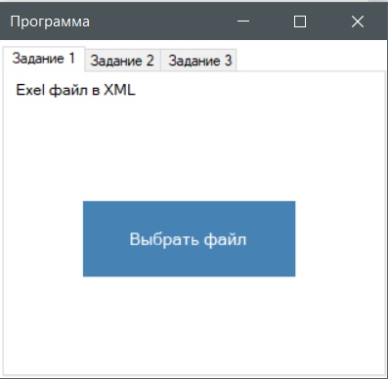
Рисунок 3.1 – Главное окно

Главное окно содержит кнопку выбора файла, который будет конвертирован. После того, как файл выбран, появляются кнопки Преобразовать и Сбросить. Кнопка Сбросить позволяет вернуться и выбрать другой файл (рисунок 3.2).
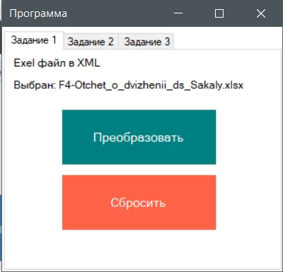
Рисунок 3.2 – Выбор файла

При нажатии на кнопку Преобразовать происходит конвертация Excel-шаблона в XML-файл, который можно открыть нажатием кнопки Открыть XML (рисунок 3.3).
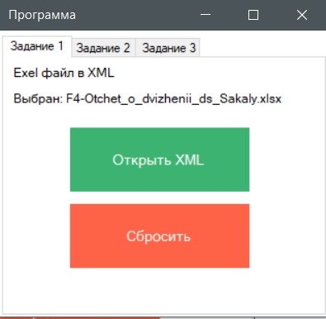
Рисунок 3.3 – Конвертация

Для того, чтобы просмотреть сформированный запрос на выборку данных, необходимо перейти во вкладку Задание 2 и нажать на кнопку Открыть SQL SELECT (рисунок 3.4).
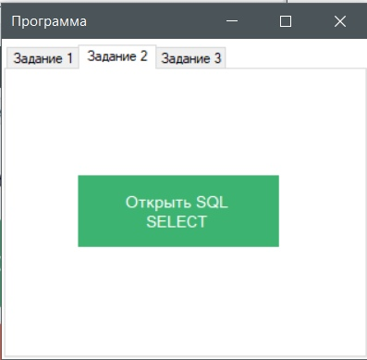
Рисунок 3.4 – Задание 2

Для того, чтобы просмотреть сформированный запрос на довабление данных, необходимо перейти во вкладку Задание 3 и нажать на кнопку Открыть SQL INSERT (рисунок 3.5).
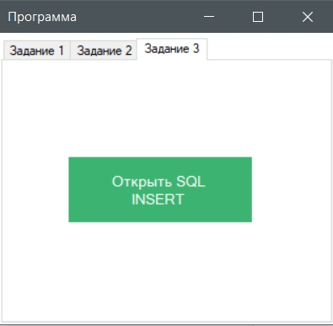
Рисунок 3.5 – Задание 3

3.3 Полученные результаты и их анализ
Результатами выполнения программы является XML-файл, содержащий введённую пользователем информацию (рисунок 3.6).
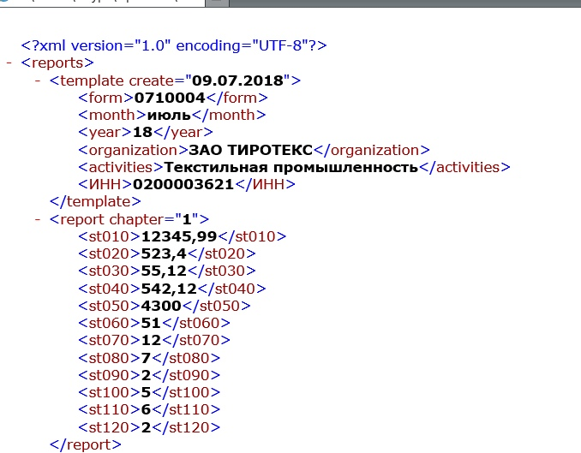
Рисунок 3.6 – XML-файл

При успешной конвертации пользователь также получит текстовый файл, содержащий сформированный запрос на выборку данных (рисунок 3.7).
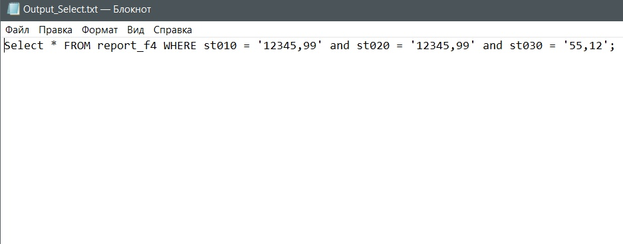
Рисунок 3.7 – Сформированный запрос

Ещё одним результатом программы является текстовый фал, содержащий сформированный запрос на добавление данных (рисунок 3.8).
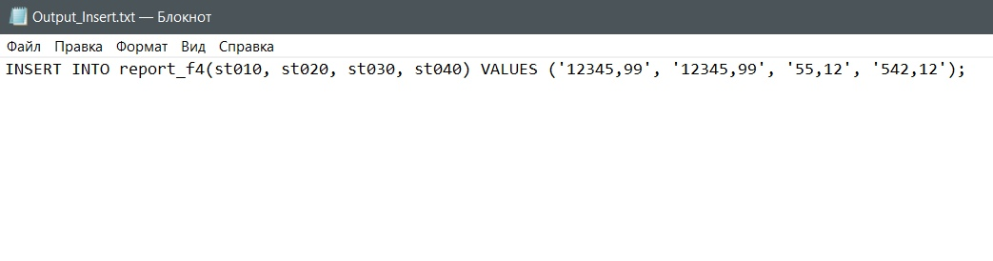
Рисунок 3.8 – Сформированный запрос

ЗАКЛЮЧЕНИЕ
Во время прохождения практики были подкреплены полученные во время учебы теоретические навыки практическими. Познакомился с организацией, структурой и принципами функционирования предприятия.
В процессе разработки данного программного продукта, было реализовано следующее:
1. Изучена предметная область.
2. Разработана программа, исполняющая поставленные задачи.
3. Проведён анализ полученных результатов.
Разработанная программа позволяет преобразовывать Excel-шаблон в XML-файл, а также формировать готовые запросы на выборку и добавление данных.
Так как в данной программе автоматизированы необходимые функции, она может использоваться на предприятии.

СПИСОК ИСТОЧНИКОВ
1. Дэвид Хантер, Джефф Рафтер, Джо Фаусетт, Эрик ван дер Влист, и др. XML. Работа с XML, 4-е издание = Beginning XML, 4th Edition. — М.: «Диалектика», 2009. — 1344 с. — ISBN 978-5-8459-1533-7.
2. Дэвид Хантер, Джефф Рафтер и др. XML. Базовый курс = Beginning XML. — М.: Вильямс, 2009. — 1344 с. — ISBN 978-5-8459-1533-7.
3. Грег Харвей. Microsoft Excel 2013 для чайников = Excel 2013 For Dummies. — М.: «Диалектика», 2013. — 368 с. — ISBN 978-5-8459-1855-0.
4. Джеймс Р. Грофф, Пол Н. Вайнберг, Эндрю Дж. Оппель. SQL: полное руководство, 3-е издание = SQL: The Complete Reference, Third Edition. — М.: «Вильямс», 2014. — 960 с. — ISBN 978-5-8459-1654-9.
5. Крис Фиайли. SQL: Руководство по изучению языка. — М.: Peachpit Press, 2003. — 456 с.
6. Аллен Тейлор. SQL для чайников, 8-е издание = SQL For Dummies, 8th edition. — М.: «Диалектика», 2014. — 416 с. — ISBN 978-5-8459-1903-8.

